SWISS KRONO auf Digitalisierungskurs – Save the Date für die BAU 2019

November 2018 – Digitalisierung spielt in der Holzbaubranche seit geraumer Zeit eine wachsende Rolle. Gerade der Holzbau ist hier nicht selten Vorreiter und in kaum einer anderen Baubranche ist der Automatisierungsgrad so hoch wie beim Bauen mit Holz und Holzwerkstoffen. Während digitale Prozesse in der Vorfertigung mittlerweile Standard sind, stehen auch Architekten, Planer und Ingenieure vor großen Herausforderungen.
Smarte Lösungen für die digitale Planung sind daher gefragter denn je: Wie wäre es, wenn sich aus hunderten Holzbauteilen und Konstruktionen die Passenden herausfiltern ließen? Wenn dabei auch regionale Vorgaben integriert wären? Wenn man verschiedene Berechnungen durchführen könnte? Und wenn die Inhalte mit Download- und Exportmöglichkeiten ausgestattet wären?
Als einer der erfolgreichsten OSB-Hersteller Europas hat SWISS KRONO sein bisheriges, analoges „Handbuch Holzrahmenbau“ weiterentwickelt. Auf der BAU 2019 stellt das Unternehmen erstmals ein neues, digitales Planungsinstrument vor, das konkrete Hilfestellungen bietet und dem Hightech-Baustoff OSB gerecht wird.
SAVE THE DATE für den SWISS KRONO Presse-Lunch auf der BAU 2019:
Am zweiten Messetag, Dienstag, den 15.01.2019 um 12:30 Uhr. Eine persönliche Einladung erhalten Sie noch von uns. Bleiben Sie gespannt – Wir freuen uns auf Sie!
SWISS KRONO auf der BAU 2019 in Halle 5 Stand B 5.510

Bildmaterial
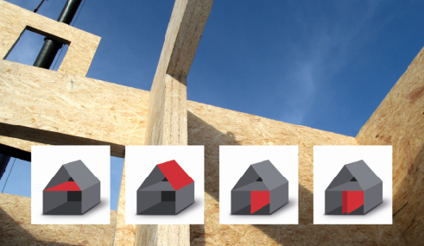  Bildnachweis: SWISS KRONO GmbH | Foto: Rosengrün | 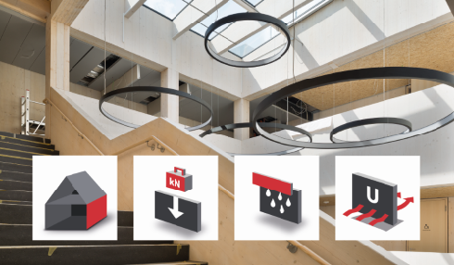  Bildnachweis: ERNE AG Holzbau | Raumwerk & Spreen Architekten Arbeitsgemeinschaft | Foto: Thomas Koculak

Über SWISS KRONO Group
SWISS KRONO Group zählt zu den weltweit führenden Herstellern von Holzwerkstoffen. Sie steht für nachhaltige und innovative Lösungen in den Geschäftsfeldern Interior, Flooring und Building Materials. 1966 als Familienunternehmen gegründet, beschäftigt die Firmengruppe heute 5.100 Mitarbeitende rund um den Globus. Sie hat ihren Hauptsitz in der Schweiz in Luzern und produziert an zehn Standorten in acht Ländern. Seit jeher engagiert sich SWISS KRONO Group kompromisslos für Qualität und Umweltorientierung. So entsteht Holz in Bestform.
Pressekontakt
Robert Freitag  External Corporate Communication  T +49 30 206 206 92 70  robert.freitag@swisskrono.com  Ute Bachmann  T +49 176 99 93 85 86  u.bachmann@werbeagentur-nowack.de | SWISS KRONO Group  Fabian Kölliker  Head of Marketing  M +41 79 306 20 82  fabian.koelliker@swisskrono.com  Museggstrasse 14  CH-6004 Luzern  Schweiz

